客户需求调研单

医院名称 |  | 华安中医院 |  | 申请日期 | 20200923
需求系统 |  | 药房管理系统 |  | 反馈科室 | 药剂科
填单人 |  | 李华平
需求提交人 |  | 李华平 |  | 联系电话 | 15006001365
问题或需求描述 | 菜单：药房管理系统--处方管理--住院/门诊处方发药  现状：药品有限期过期药品还是能出库。  期望实现内容：处方管理--住院/门诊处方发药时--限制超过有效期药品禁止药房发药。  期望完成时间：2020年10月20日前完成。  需求背景：避免过期药品发出
问题类型 |  | 系统BUG 新增需求 □接口 流程改造 其它服务
工程建议解决方案
信息科或主管部门确认人签字

图1

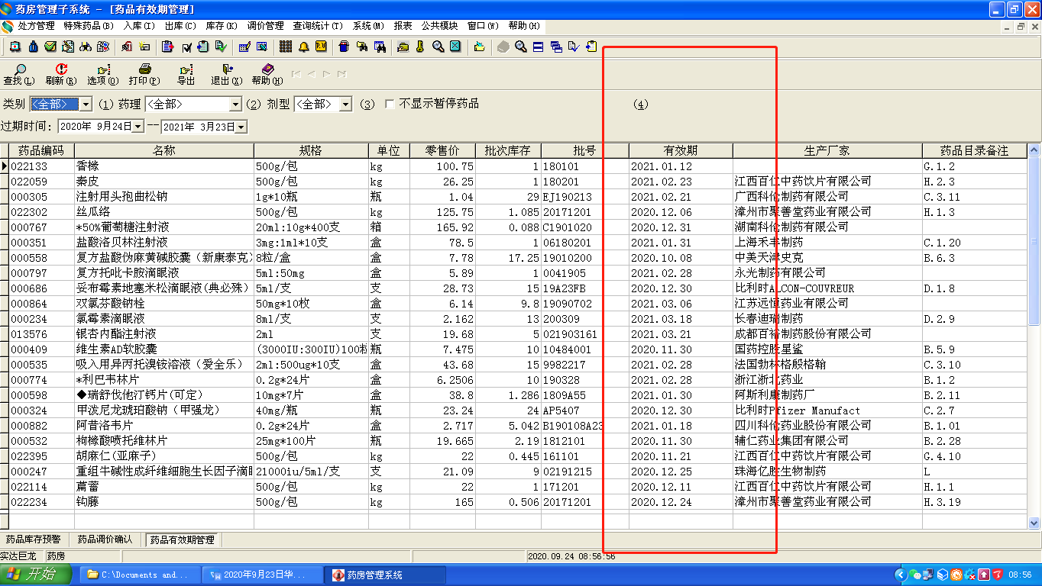

图2

